**首都经济贸易大学离校系统学生使用指南**

1. **使用校园网WIFI**，通过扫描二维码进入手机端的离校系统或使用首都经济贸易大学微信企业号进入“毕业生离校系统”。



1. 输入学号和上网密码，点击登录

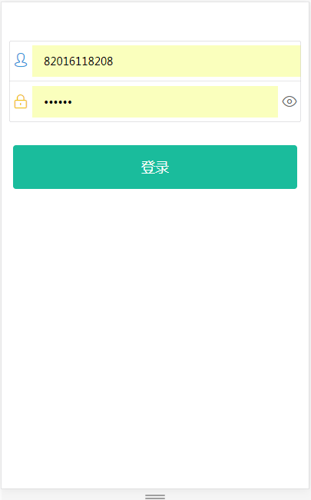

1. 登录后学生可看到离校相关部门的通知、下载表格，自己离校手续办理进度等等。**点击办理进度里的问号，可以看到具体要求和说明**。

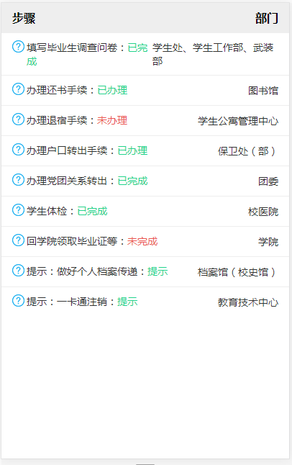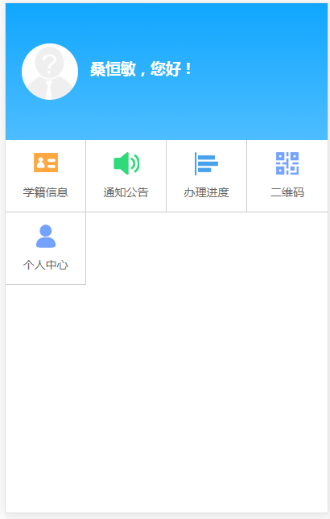

1. 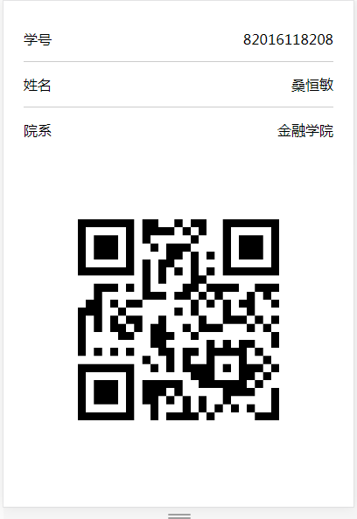学生在个人办理业务时，手机中点击“**二维码**”，到各所需部门扫描二维码即可办理。
2. 若在PC端，学生进入信息门户（学校官网首页左上角-信息门户）, 点击离校的图标即可进入离校系统。